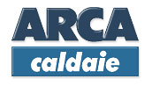
Arca Caldaie – Tecnologie per l'ambiente
Telefono 0376.372206 – Telefax 0376.374646 – Email: arca@arcacaldaie.com

Sede
Produzione caldaie in acciaio -Produzione caldaie a legna
Via I° Maggio, 16 (Zona ind. MN Nord) - 46030 San Giorgio MN
Tel. 0376 372206
Stabilimento
Produzione caldaie murali
Via Giovanni XXIII°, 105 - 20070 San Rocco al Porto LO
Tel. 0377 569677
Uffici
Show room | Sala riunioni | Magazzino
Via Einstein - 46030 San Giorgio MN
Tel. 0376 273511

Controlla le cartine sotto riportate per raggiungere le nostre sedi.
[ Cartina 1 ]
______________________________________________________________________________________

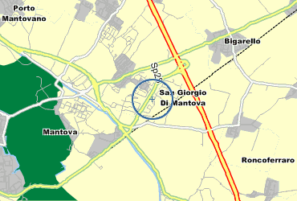

[ Cartina 2 ]
______________________________________________________________________________________

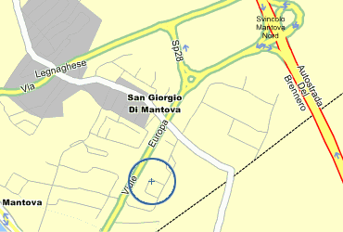

[ Cartina 3 ]
______________________________________________________________________________________

